УТВЕРЖДАЮ:
Начальник управления
корпоративных и
технологических АСУ
Мурманского филиала
ПАО «Россети Северо-Запад»

____________ Д.Н. Суслов
«___» ____________ 2026 г.

Техническое задание на оказание услуг по поддержанию работоспособности систем
видеонаблюдения, контроля доступа и охранной сигнализации на объектах
ПО «СЭС» Мурманского филиала ПАО «Россети Северо-Запад»

^{(наименование объекта)}
Оглавление
1. Предмет закупки 1
2. Обозначения и сокращения 1
3. Перечень и объем оказываемых Услуг 2
4. Место оказания услуг 5
5. Сроки оказания услуг 5
6. Основные технические требования на оказание услуг 5
7. Требования к Исполнителю 8
8. Правила контроля и приемки выполненных работ 8
9. Гарантийный срок на выполненные работы 9
Приложение 10

- Предмет закупки
Оказание услуг по поддержанию работоспособности систем видеонаблюдения, контроля доступа и охранной сигнализации на объектах Производственного отделения «Северные электрические сети» (далее - ПО «СЭС») Мурманского филиала ПАО «Россети Северо-Запад» (далее - Заказчик).

- Обозначения и сокращения
КТП-комплектная трансформаторная подстанция;
ОС-охранная сигнализация;
ПС-электрическая подстанция;
РУ-распределительное устройство;
СКУД-система контроля и управления доступом;
ТП-трансформаторная подстанция;
ЦУСУ-центральный узел средств управления.

- Перечень и объем оказываемых Услуг
Техническое обслуживание для поддержания работоспособного состояния систем видеонаблюдения, контроля доступа и охранной сигнализации в процессе эксплуатации путем периодического проведения работ по их профилактике и контролю технического состояния на объектах:
Адрес | Оборудование
г. Мурманск | ПС 5 СКУД-9 шт.
г. Мурманск | ПС 5 Шлагбаум автоматический-1 шт.
г. Мурманск | ОС ПС 6 – 1 шт.
г. Мурманск | ОС ПС 306 – 1 шт.
г. Мурманск | ПС 5 Система видеонаблюдения
г. Мурманск | ПС 53 Система видеонаблюдения
г. Мурманск | ОС ТП-5 РУ-0,4
г. Мурманск | ОС КТП-6 РУ-0,4
г. Мурманск | ОС КТП-7 РУ-0,4
г. Мурманск | ОС КТП-8 РУ-0,4; РУ-6
г. Мурманск | ОС КТП-55 РУ-0,4; РУ-6
г. Кола | Рембаза СРС СКУД-1 шт.
г. Кола | ОС ТП-711 РУ-0,4
г. Кола | ОС ТП-716 РУ-0,4
г. Кола | ОС КТП-1 РУ-0,4
г. Кола | ОС КТП-2 РУ-0,4
г. Кола | ОС КТП-729 РУ-0,4
г. Кола | ОС КТП-730 РУ-0,4
г. Кола | ОС КТП-732 РУ-0,4
г. Кола | ОС КТП-733 РУ-0,4; РУ-6
г. Кола | ОС КТП-735 РУ-0,4; РУ-6
г. Кола | ОС КТП-736 РУ-0,4
пгт. Мурмаши | ЦУСУ СКУД-1 шт.
пгт. Мурмаши | ОС ПС 342-1 шт.
пгт. Мурмаши | ЦУСУ Система видеонаблюдения
пгт. Мурмаши | ОС ТП-1 РУ-0,4; РУ-6
пгт. Мурмаши | ОС ТП-2 РУ-0,4; РУ-6
пгт. Мурмаши | ОС ТП-4 РУ-0,4
пгт. Мурмаши | ОС ТП-5 РУ-0,4
пгт. Мурмаши | ОС ТП-7 РУ-0,4; РУ-6
пгт. Мурмаши | ОС ТП-8 РУ-0,4; РУ-6
пгт. Мурмаши | ОС ТП-9 РУ-0,4; РУ-6
пгт. Мурмаши | ОС ТП-10 РУ-0,4; РУ-6
пгт. Мурмаши | ОС ТП-13 РУ-0,4; РУ-6
пгт. Мурмаши | ОС ТП-16 РУ-0,4; РУ-6
пгт. Мурмаши | ОС ТП-17 РУ-0,4; РУ-6
пгт. Мурмаши | ОС ТП-20 РУ-0,4; РУ-6
пгт. Мурмаши | ОС КТП-12 РУ-0,4; РУ-6
пгт. Мурмаши | ОС КТП-31 РУ-0,4
пгт. Мурмаши | ОС КТП-38 РУ-0,4
пгт. Мурмаши | ОС КТП-39 РУ-0,4
пгт. Мурмаши | ОС КТП-911 РУ-0,4
пгт. Мурмаши | ОС КТП-912 РУ-0,4
пгт. Мурмаши | ОС КТП-913 РУ-0,4
пгт. Мурмаши | ОС КТП-914 РУ-0,4
пгт. Мурмаши | ОС КТП-915 РУ-0,4
п. Мурмаши-3 | ОС ТП-13 РУ-0,4
п. Мурмаши-3 | ОС ТП-15 РУ-0,4
п. Мурмаши-3 | ОС ТП-24 РУ-0,4
п. Мурмаши-3 | ОС КТП-2 РУ-0,4
п. Мурмаши-3 | ОС КТП-4 РУ-0,4
п. Мурмаши-3 | ОС КТП-5 РУ-0,4
п. Мурмаши-3 | ОС КТП-6 РУ-0,4
п. Мурмаши-3 | ОС КТП-22 РУ-0,4
п. Мурмаши-3 | ОС КТП-25 РУ-0,4
п. Мурмаши-3 | ОС КТП-99 РУ-0,4
п. Никель | ПС 20 СКУД-1 шт.
г. Заозерск | ПС 50 Система видеонаблюдения
с/к «Пригородный» | ОС ТП-6 РУ-0,4
с/к «Пригородный» | ОС ТП-7 РУ-0,4; РУ-6
с/к «Пригородный» | ОС ТП-10 РУ-0,4
МТК "Тулома" | ОС ТП 1 РУ-0,4
МТК "Тулома" | ОС ТП 3 РУ-0,4
п. Тулома | ОС ПС 324-1 шт.
п. Тулома | ОС ТП-1 РУ-0,4
п. Тулома | ОС ТП-2 РУ-0,4
п. Тулома | ОС ТП-3 РУ-0,4
п. Тулома | ОС ТП-4 РУ-0,4
п. Тулома | ОС ТП-8 РУ-0,4
п. Тулома | ОС ТП-19 РУ-0,4
п. Тулома | ОС КТП-5 РУ-0,4
п. Тулома | ОС КТП-6 РУ-0,4
п. Тулома | ОС КТП-9 РУ-0,4
п/ф "Мурманская" | ОС ТП-4 РУ-0,4
п/ф "Мурманская" | ОС ТП-5 РУ-0,4
п/ф "Мурманская" | ОС ТП-14 РУ-0,4
п/ф "Мурманская" | ОС КТП-6 РУ-0,4
п/ф "Мурманская" | ОС КТП-7 РУ-0,4
п/ф "Снежная" | ТП-3 РУ-0,4
п/ф "Снежная" | ТП-5 РУ-0,4
п/ф "Снежная" | ТП-8 РУ-0,4
п/ф "Снежная" | ТП-16 РУ-0,4
п/ф "Снежная" | ТП-17 РУ-0,4
п/ф "Снежная" | РП-1 РУ-0,4
п. Ура-Губа | ОС ТП-7 РУ-0,4
п. Ура-Губа | ОС ТП-8 РУ-0,4
п. Ура-Губа | ОС КТП-3 РУ-0,4
п. Ура-Губа | ОС КТП-4 РУ-0,4
п. Ура-Губа | ОС КТП-5 РУ-0,4
п. Ура-Губа | ОС КТП-6 РУ-0,4
п. Ура-Губа | ОС КТП-10 РУ-0,4
п. Шонгуй | ОС ТП-1 РУ-0,4
п. Шонгуй | ОС ТП-2 РУ-0,4
п. Шонгуй | ОС КТП-3 РУ-0,4
п. Пушной | ОС ТП-1 РУ-0,4
п. Пушной | ОС ТП-2 РУ-0,4
п. Пушной | ОС ТП-3 РУ-0,4
п. Пушной | ОС ТП-8 РУ-0,4
п. Пушной | ОС КТП-4 РУ-0,4
п. Лопарская | ОС ТП-8 РУ-0,4;
п. Лопарская | ОС КТП-3 А РУ-0,4; РУ-6
п. Лопарская | ОС КТП-3 Б РУ-0,4; РУ-6
п. Лопарская | ОС КТП-4 А РУ-0,4; РУ-6
п. Лопарская | ОС КТП-4 Б РУ-0,4; РУ-6
п. Лопарская | ОС КТП-5 А РУ-0,4; РУ-6
п. Лопарская | ОС КТП-5 Б РУ-0,4; РУ-6
п. Лопарская | ОС КТП-13 РУ-0,4; РУ-6
п. Пулозеро | ОС КТП-1РУ-0,4; РУ-6
п. Белокаменка | ОС ТП-4 РУ-0,4; РУ-6
п. Белокаменка | ОС КТП-2 РУ-0,4; РУ-6
п. Зверосовхоз | ОС ТП-1 РУ-0,4
п. Зверосовхоз | ОС ТП-3 РУ-0,4; РУ-6
п. Зверосовхоз | ОС ТП-4 РУ-0,4
п. Зверосовхоз | ОС ТП-5 РУ-0,4; РУ-6
п. Зверосовхоз | ОС ТП-6 РУ-0,4; РУ-6
п. Зверосовхоз | ОС ТП-10 РУ-0,4; РУ-6
п. Зверосовхоз | ОС КТП- 6 РУ-0,4
п. Зверосовхоз | ОС КТП- 8 РУ-0,4; РУ-6
п. Молочный | ОС ТП-1 РУ-0,4
п. Молочный | ОС ТП-2 РУ-0,4; РУ-6
п. Молочный | ОС ТП-5 РУ-0,4; РУ-6
п. Молочный | ОС ТП-6 РУ-0,4; РУ-6
п. Молочный | ОС ТП-7 РУ-0,4; РУ-6
п. Молочный | ОС ТП-9 РУ-0,4; РУ-6
п. Молочный | ОС КТП-11 РУ-0,4; РУ-6
п. Молочный | ОС КТП-18 РУ-0,4; РУ-6
п. Молочный | ОС КТП-19 РУ-0,4; РУ-6
п. Молочный | ОС КТП-20 РУ-0,4; РУ-6
п. Молочный | ОС РП-3 РУ-0,4; РУ-6
п. Минькино | ОС ТП-1 РУ-0,4
п. Минькино | ОС ТП-2 РУ-0,4
п. Междуречье | ОС ТП-2 РУ-0,4
п. Междуречье | ОС ТП-3 РУ-0,4
п. Междуречье | ОС ТП-4 РУ-0,4
п. Междуречье | ОС ТП-6 РУ-0,4
п. Междуречье | ОС ТП-9 РУ-0,4
п. Междуречье | ОС ТП-13 РУ-0,4
п. Междуречье | ОС КТП-12А РУ-0,4; РУ-6
п. Междуречье | ОС КТП-12Б РУ-0,4; РУ-6
п. Кильдинстрой | ОС ТП-1 РУ-0,4
п. Кильдинстрой | ОС ТП-3 РУ-0,4
п. Кильдинстрой | ОС КТП-2 РУ-0,4
п. Кильдинстрой | ОС КТП-5 РУ-0,4; РУ-6
п. Кильдинстрой | ОС КТП-6 РУ-0,4; РУ-6
п. Туманный | ОС ТП-1 РУ-0,4; РУ-10; Шкаф ТМ
п. Туманный | ОС ТП-2 РУ-0,4; РУ-10; Шкаф ТМ
п. Туманный | ОС ТП-3 РУ-0,4; РУ-10; Шкаф ТМ
п. Туманный | ОС ТП-4А РУ-0,4; РУ-10; Шкаф ТМ
п. Туманный | ОС ТП-5 РУ-0,4
п. Туманный | ОС КТП-6 РУ-0,4; РУ-6

- Место оказания услуг
- г. Мурманск;
- г. Кола;
- г. Заозерск;
- п. Мурмаши;
- п. Никель промплощадка КГМК;
- п. Мурмаши-3;
- п. Междуречье;
- п. Тулома;
- п. Ура-губа;
- п. Пушной;
- п. Белокаменка;
- п. Шонгуй;
- п. Зверосовхоз;
- п. Кильдинстрой;
- п. Молочный;
- п. Минькино;
- п. Лопарская;
- п. Пулозеро;
- птицефабрика «Мурманская», Кольский р-н;
- птицефабрика «Снежная», Кольский р-н.

- Сроки оказания услуг
12 месяцев с даты заключения договора.

- Основные технические требования на оказание услуг
6.1. Требования к последовательности выполнения работ, услуг, согласно графика выполнения работ (пункты 6.1.2.1 - 6.1.2.3).
6.1.1. Объемы выполнения работ при комплексном техническом обслуживании систем охранной сигнализации и контроля доступа для поддержания работоспособности всех элементов системы и взаимодействия между ними (минимальные объемы работ).
6.1.1.1. Контроллеры управления доступом:
- проведение внутреннего осмотра;
- проведение внешнего осмотра;
- проверка крепления корпуса;
- проверка работы пульта оператора в различных режимах;
- разборка корпуса и внутренний осмотр;
- удаление пыли и загрязнений;
- сборка корпуса оборудования и проверка его работоспособности;
- проверка источника питания;
- проверка правильности программных настроек.
6.1.1.2.Электромагнитные, электромеханические замки, электрозащелки, электрозапорные устройства, доводчик дверной, привод шлагбаума:
- проведение визуального осмотра;
- проверка механических повреждений;
- регулировка режимов работы;
- технический осмотр;
- проверка режимов работы.
6.1.1.3. Блоки электропитания:
- проведение внешнего осмотра;
- удаление пыли и загрязнений;
- проверка предохранителей;
- измерение электрических параметров;
- разборка корпуса;
- проверка аккумуляторов;
- внутренний осмотр источников питания;
- протирка спиртовым раствором коммутационных разъемов;
- сборка корпуса и проверка работы.
6.1.2. Объемы выполнения работ при комплексном техническом обслуживании систем видеонаблюдения для поддержания работоспособности всех элементов системы и взаимодействия между ними (минимальные объемы работ).
6.1.2.1. Один раз в месяц:
- внешний осмотр системы на предмет работоспособности, выявления механический повреждений и коррозии;
- проверка герметичности кожухов;
- проверка работоспособности видеокамер, проверка исправности световой индикации, положения переключателей;
- проверка работоспособности и правильности настроек центрального оборудования;
- резервное копирование данных;
- проверка основного и резервного источников питания и автоматического переключения питания с рабочего ввода на резервный и обратно;
- проверка кабельных линий;
- проверка крепления камер;
- устранение выявленных неисправностей.
6.1.2.2. Один раз в квартал в дополнение к п. 6.1.2.1:
- удаление пыли и загрязнений с поверхностей устройств, из шкафов, системных блоков, в т.ч. чистка кулеров;
- протирка стекол объективов и кожухов;
- диагностика и корректировка настроек системы;
- устранение выявленных неисправностей.
6.1.2.3. Один раз в год в дополнение к п. 6.1.2.2:
- проверка соответствия графических мнемосхем;
- измерение сопротивления защитного и рабочего заземления;
- обновление ПО;
- юстировка и подстройка видеокамер;
- проверка емкости аккумуляторных батарей;
- устранение выявленных неисправностей.
6.1.3. Организация подмены неисправного оборудования на время проведения диагностики.
6.1.4. Работы, выполняемые Подрядчиком, должны быть завершены и выполнены в полном объеме в сроки, обусловленные Договором и приложениями к нему.
6.1.5. Подрядчик до начала ремонтных работ должен ознакомить свой персонал с объектом работ, сроком и графиками проведения работ.
6.2. Требования к применяемым стандартам, СНиПам и прочим правилам:
6.2.1. Подлежащая применению Подрядчиком, при выполнении работ нормативная, технологическая, техническая и организационно-распорядительная документация, должна соответствовать требованиям, действующим на момент заключения Договора государственных стандартов, нормативных документов Ростехнадзора, стандартов и руководящих документов отрасли, правил по охране природы, пожарной безопасности, правил, норм и инструкций по безопасности труда и при необходимости должна быть актуализирована или переработана Подрядчиком.
6.2.2. В процессе производства ремонтных работ должно быть обеспечено выполнение требований:
- ПТЭ СО 153-34.20-501-2003;
- ПУЭ СО 153-34.20.150-2003;
- Правил организации и технического обслуживания и ремонта оборудования, зданий и сооружений электростанций и сетей. СО 34.04.181-2003;
6.3. Требования к обеспечению техники безопасности при проведении работ:
6.3.1. Строительно-монтажные, ремонтные и наладочные работы на территории Заказчика, должны производиться в соответствии с договором или иным письменным соглашением со строительно-монтажной (ремонтной, наладочной) организацией, в котором должны быть указаны сведения о содержании, объеме и сроках выполнения работ, указано разграничение обязанностей и ответственности сторон по безопасным условиям труда и безопасному производству работ:
а) порядок допуска Подрядчика на объекты Заказчика;
б) порядок взаимодействия Заказчика и Подрядчика при проведении подрядных работ;
в) обязанности, права и ответственность Заказчика в части безопасного производства работ;
г) обязанности, права и ответственность Подрядчика в области:
- подготовки персонала;
- обеспечения персонала средствами индивидуальной и коллективной защиты;
- расследования инцидентов, аварий и несчастных случаев (а также острых отравлений);
- ведения документации в области охраны труда;
- функционирования системы управления охраной труда.
6.3.2. Типовые формы договоров СМР устанавливаются локальными актами Заказчика.
6.3.3. Руководители Подрядчика до начала работ направляют на имя технического руководителя Заказчика, на объектах которого планируется производство работ, сопроводительное письмо и документы по охране труда в соответствии и с п. 5.1.5-5.1.6 СТО 01.OI1 – 2017 (п. 46.3, 47.1 ПОТ ЭЭ).
6.3.4. Сопроводительное письмо должно быть исполнено на фирменном бланке Подрядчика, зарегистрировано (иметь дату и исходящий номер), подписано руководителем организации (приложение А к настоящему стандарту), и должно содержать следующие сведения:
а) списки работников в табличной форме с указанием фамилии, имени, отчества, профессии, должности, группы по электробезопасности, а также предоставленных им руководителем организации прав и обязанностей: право подписи акта-допуска по форме СНиП, выдачи наряда-допуска по форме СНиП и (или) по форме ПОТ ЭЭ, право быть ответственными руководителями работ, производителями работ (ответственными исполнителями) и членами бригады, с наличием в данной таблице напротив фамилии каждого работника двух незаполненных ячеек для внесения отметок о прохождении вводного и первичного инструктажей;
б) перечень лиц, ответственных за безопасное производство работ подъемными сооружениями;
в) перечень лиц, ответственных за организацию и безопасное проведение работ на высоте, с указанием групп безопасности работ на высоте;
г) наименование объекта, на котором планируется проведение работ;
д) сведения о содержании и объеме работ, сроках выполнения работ и режиме работы персонала организации;
е) запись - Персонал прошел проверку знаний (указать комиссию и перечень правил) и его квалификация соответствует выполняемой работе;
ж) ссыпка на реквизиты договора-подряда (соглашения) на строительно-монтажные, ремонтно-эксплуатационные или наладочные работы (договора субподряда, при привлечении субподрядной организации);
з) номера контактных телефонов работников организации, ответственных за проведение работ;
и) перечень автотехники (с указанием гос. номеров) для въезда на объекты Заказчика;
к) документы по охране труда (представляется один из перечисленных):
- комплект документов по охране труда в соответствии с перечнем (приложение Б к СТО 01.011 – 2017);
- заключение независимой экспертной организации о состоянии охраны труда на предприятии.
Ответственность за достоверность представленной документации несет руководитель Подрядчика.
Подрядчик должен своевременно извещать о дополнениях к спискам сотрудников, в целях организации проведения необходимых процедур по допуску персонала на объект. Требования к сопроводительному письму, содержащему дополнительные списки, аналогичны требованиям, изложенным в п. 5.1.5 СТО 01.011 – 2017.

- Требования к Исполнителю
  - Персонал Исполнителя должен быть обучен, аттестован, иметь опыт работы на энергетических предприятиях, иметь действующие удостоверения по электробезопасности в соответствии с Правилами по охране труда при эксплуатации электроустановок, разрешения и допуски на проведение специальных работ, предусмотренных технологией выполнения работ.
  - Персонал Исполнителя должен иметь пропуска в ЗАТО.

- Правила контроля и приемки выполненных работ
  - Технический контроль, приемку и оценку качества оказанных услуг производится в соответствии с нормативными документами (стандартами), действующими в сетевой компании.
  - Контроль качества оказания услуг осуществляет представитель Заказчика, на которого приказом возложено исполнение функций технического надзора.
  - По результатам обновления программного обеспечения Исполнитель представляет отчет о выполненных работах.
  - После оказания Исполнителем Услуг, стороны подписывают Акт об оказании Услуг.
  - Акт об оказании Услуг подписывается уполномоченными представителями Сторон.
  - Заказчик в течение 10 (десяти) рабочих дней с момента получения от Исполнителя Акта об оказании Услуг обязан подписать его или направить Исполнителю мотивированный отказ.
  - В случае мотивированного отказа Заказчика от подписания Акта об оказании Услуг, Сторонами составляется двусторонний акт с перечнем необходимых доработок, сроков их выполнения.
  - После выполнения Исполнителем обоснованно заявленных требований по устранению недостатков Заказчик подписывает Акт об оказании Услуг.
Акт об оказании Услуг по Договору подписанный Сторонами, является определяющим документом для расчета между Заказчиком и Исполнителем.
Работы должны выполняться в строгом соответствии с технологией производства каждого вида работ и обязательным обеспечением выполнения последовательных операций, обеспечивающих надлежащее качество и эксплуатационные характеристики.

- Гарантийный срок на выполненные работы
  - Гарантийный срок на оказанные услуги 12 месяцев с момента подписания акта выполненных работ.
  - Дефекты, выявленные в период гарантийного срока, устраняются Исполнителем за его счет.

Составил (разработал):

Начальник службы АСТУ УКиТАСУ  ____________________________ | _______________ | В.В. Артемьев  __________________
Тел: (81553)68-235 | (подпись) | (расшифровка)

Приложение №1
к Техническому заданию на оказание
услуг по поддержанию работоспособности систем видеонаблюдения и контроля доступа на объектах ПО «СЭС» Мурманского филиала ПАО «Россети Северо-Запад»

Схемы видеонаблюдения на объектах ПО СЭС

ПС 53
Условные обозначения:
AS – комплект видеокамеры;
DVR – видеорегистратор;
Mon – монитор;
КС – коробка соединительная;
ПИ – ИК-прожектор;
ШСТ – телекоммуникационная стойка (шкаф).

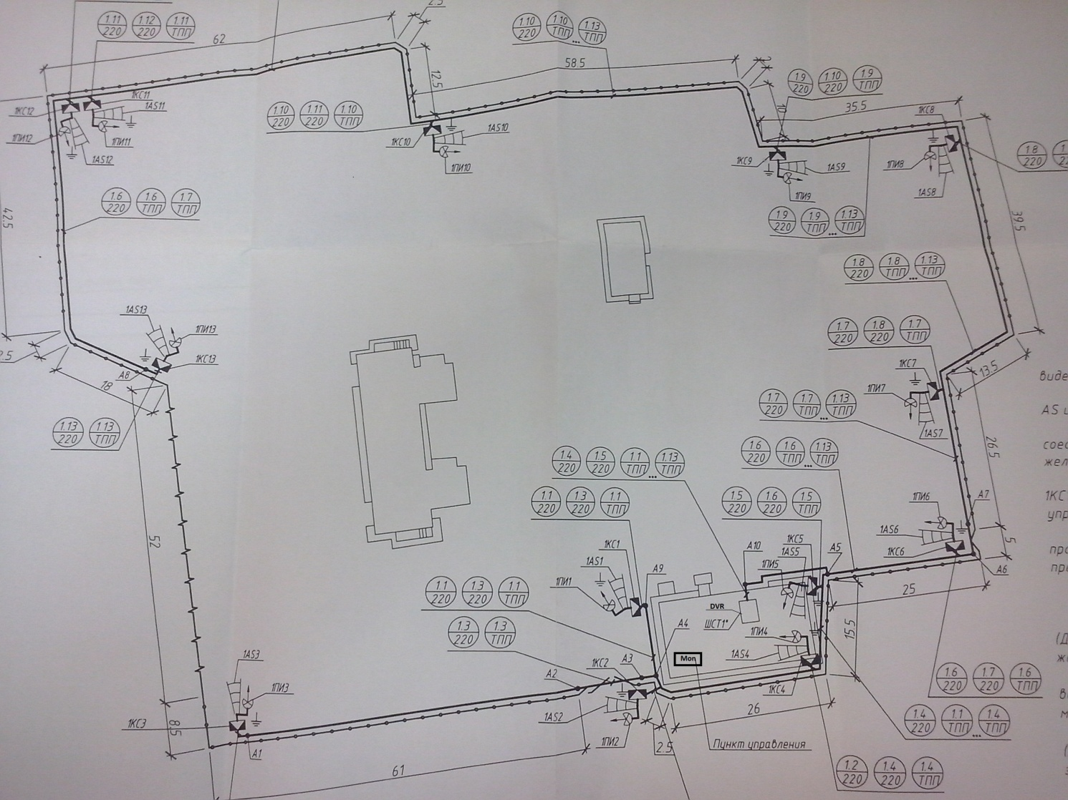

ПС 5
Условные обозначения:
AS – комплект видеокамеры;
DVR – видеорегистратор;
Mon – монитор;
КС – коробка соединительная;
ШСТ – телекоммуникационная стойка (шкаф).

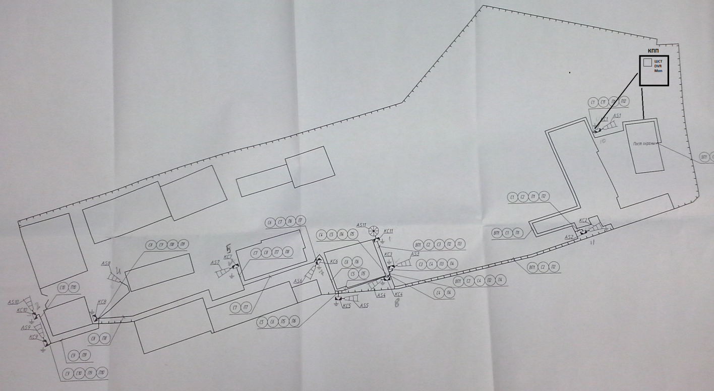

ЦУСУ
Условные обозначения:
V – комплект видеокамеры;
ТО-2 – видеорегистратор;
L – электромагнитный замок.

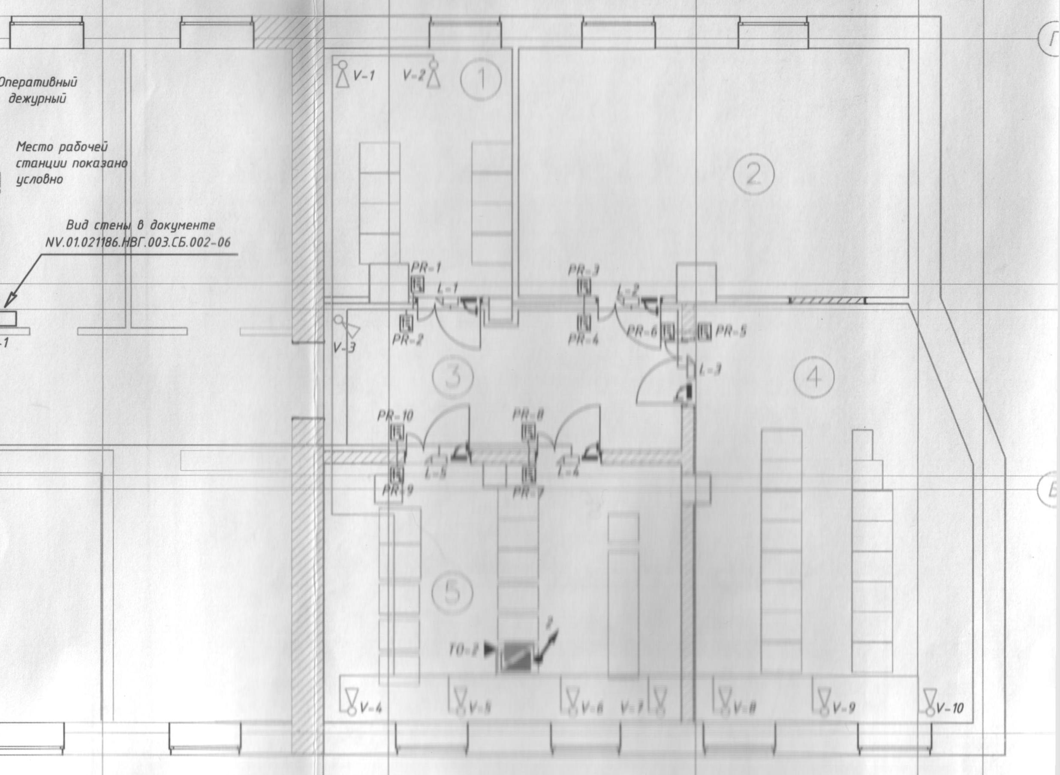

ПС50
Условные обозначения:
К – комплект видеокамеры;
ШК1 – видеорегистратор;
L – электромагнитный замок.

